ANEXOS
ANEXO 1
Fuente: OHCHR, disponible en: https://www.ohchr.org/es/statements/2021/11/press-conference-following-visit-committee-enforced-disappearances-mexico.


Conferencia de prensa tras la visita del Comité contra la Desaparición Forzada a México
26 de noviembre de 2021

Buenas tardes,
El Comité contra la Desaparición Forzada termina hoy su visita a México. Es la primera visita a un país que realizamos en cumplimiento del artículo 33 de la Convención Internacional para la Proteccion de Todas las Personas contra las Desapariciones Forzadas.
El Comité es un órgano colegiado integrado por 10 expertos independientes, nombrados por los Estados parte de la Convención. Su función es supervisar la aplicación de las disposiciones de este tratado.
Para la realización de esta visita, el Comité designó a 4 de sus miembros hoy aquí presentes: Juan Pablo Albán Alencastro; Juan José López Ortega; Horacio Ravenna y, su servidora, Carmen Rosa Villa Quintana. Estuvimos acompañados por dos miembros de la Secretaria del Comité: Albane Prophette-Pallasco y Sergio Giuliano. Nuestra Delegación también contó con el apoyo de la Oficina en México del Alto Comisionado de las Naciones Unidas para los Derechos Humanos.
El Comité resalta la importancia de que México haya aceptado esta visita, lo cual constituye una clara expresión de la apertura del Estado al escrutinio y al apoyo internacionales.
El informe de la presente visita será discutido y adoptado por el pleno del Comité durante su 22° Periodo de Sesiones, que tendrá lugar en Ginebra entre el 28 de marzo y el 8 de abril de 2022. Confiamos que las recomendaciones que se adopten serán implementadas y que a través de ellas se contribuya a dar solución al flagelo de las desapariciones forzadas en México. Reiteramos la plena disposición del Comité para cooperar en ese proceso.
Expresamos nuestro agradecimiento por la cooperación y facilidades brindadas por el Estado mexicano antes y durante la visita, lo que nos ha permitido reunirnos con diversas autoridades relacionadas con el tema de la desaparición forzada, tanto en el ámbito federal como estatal. En este marco, visitamos 13 entidades federativas: Chihuahua, Ciudad de México, Coahuila, Guanajuato, Guerrero, Jalisco, Estado de México, Morelos, Nayarit, Nuevo León, Sinaloa, Tamaulipas y Veracruz. Hemos sostenido 48 reuniones con más de 80 autoridades, y 33 reuniones con cientos de víctimas, y decenas de colectivos de víctimas y organizaciones de la sociedad civil provenientes de casi todas las entidades federativas.
Acompañamos exhumaciones y jornadas de búsqueda en las entidades federativas de Morelos, Coahuila y Estado de México. También visitamos el Centro de Identificación Humana de Coahuila. Asimismo, hemos visitado varios centros de privación de libertad federales, estatales y de migrantes, con el propósito de verificar los registros oficiales y el cumplimiento de las obligaciones contenidas en la Convención.
Esta mañana nos hemos reunido con el Subsecretario de Derechos Humanos, Alejandro Encinas, y otras autoridades federales, así como con altos oficiales de las fuerzas armadas. Con ellos compartimos un avance de las primeras impresiones de nuestra visita.
Sin perjuicio de la futura adopción del informe del Comité, queremos destacar algunos aspectos generales que pudimos constatar durante nuestra estancia en México del 15 al 26 de noviembre de 2021.
En primer lugar, saludamos el reconocimiento de la competencia del Comité para examinar quejas individuales, así como la decisión de la Suprema Corte de Justicia de la Nación que reconoce el carácter vinculante de las Acciones Urgentes emitidas por el Comité.
También hemos constatado los avances legislativos e institucionales producidos en los pasados años. Como ya sostuvimos en nuestras observaciones finales en 2018, destacamos la importancia de la adopción de la Ley General en Materia de Desaparición Forzada de Personas, Desaparición Cometida por Particulares y del Sistema Nacional de Búsqueda de Personas, así como de la Ley General de Víctimas.
Asimismo, reconocemos la adopción del Protocolo Homologado de Búsqueda y del Protocolo Adicional para la Búsqueda de Niños, Niñas y Adolescentes, así como el establecimiento de las comisiones de búsqueda en el ámbito estatal, del Registro Nacional de Personas Desaparecidas y no Localizadas, del Mecanismo Extraordinario de Identificación Forense (MEIF), y del Centro Regional de Identificación Humana en Coahuila.
Adicionalmente, hemos de resaltar las acciones más recientes: la creación de la Comisión para el Acceso a la Verdad, el Esclarecimiento Histórico y el Impulso a la Justicia de las violaciones graves a los Derechos Humanos cometidas entre los años 1965 – 1990; la creación del Mecanismo Transnacional de Acceso a la Justicia para Migrantes y de la Mesa de Búsqueda de Personas Migrantes Desaparecidas dentro del Sistema Nacional de Búsqueda.
Todas estas normas y mecanismos constituyen herramientas con un gran potencial, cuya efectiva implementación debe de ser prioritaria en la lucha contra la desaparición forzada.
No obstante, lo anterior, lamentamos constatar que se mantiene una situación generalizada de desapariciones en gran parte del territorio del Estado, frente a la cual, tal y como venimos señalando desde el 2015, “[imperan] la impunidad y la revictimización”.
Si bien las autoridades nos han informado de una reducción del número de registros de personas desaparecidas, no podemos obviar la necesidad de que México adopte una política nacional de prevención para erradicar la desaparición, que involucre a todas las autoridades, y que haga efectivos los derechos de las víctimas a la verdad, justicia, reparación y garantías de no repetición. No se trata solo de las víctimas, pues la desaparición forzada es un problema de todos, de la sociedad mexicana en su conjunto y de la humanidad entera.
Durante la visita, recibimos información preocupante, tanto de autoridades como de víctimas, sobre la existencia de diversos patrones en la comisión de desapariciones forzadas en distintas regiones del país, que operan de manera simultánea y evidencian escenarios de connivencia entre agentes estatales y el crimen organizado. A ello se suman las desapariciones forzadas cometidas directamente por agentes del Estado.
Además, observamos con preocupación que varias de las recomendaciones formuladas por el Comité a México en 2015 y 2018 aún están pendientes de implementación.
Ya entonces subrayábamos la importancia de poner en funcionamiento a la brevedad los registros y herramientas contemplados en la Ley General. Aun hoy existen acciones pendientes de realizar que son esenciales para contar con datos confiables.
En este sentido destacamos que las desapariciones no son únicamente un fenómeno del pasado. Por el contrario, lamentamos constatar que aún persiste. Según cifras oficiales, al día de hoy, el Registro Nacional de Personas Desaparecidas y no Localizadas indica una cifra de 95121 personas desaparecidas, de las cuales más de un centenar habrían sido cometidas durante nuestra estancia. Al mismo tiempo, el esfuerzo por mantener actualizado el referido registro permite acercarnos a la real dimensión del problema de las desapariciones en México.
Dentro de esta información, debemos resaltar el incremento notable del número de desapariciones de niños, niñas, adolescentes y mujeres. Lamentamos observar que esta tendencia se agudizó en el contexto de la pandemia de la COVID 19.
Las personas migrantes también son un grupo particularmente vulnerable frente a las desapariciones. Las masacres de San Fernando, Cadereyta y Camargo son solo algunos ejemplos. Hemos recibido información de personas que iniciaron su ruta migratoria y terminaron en fosas clandestinas. Otras se encuentran ilegalmente privadas de su libertad sin comunicación con el mundo exterior, lo que las convertiría en personas desaparecidas.
La falta de coordinación entre autoridades y las limitadas atribuciones de las Comisiones de Búsqueda Nacional y Estatales dificultan la búsqueda en vida de las personas desaparecidas o el levantamiento de cuerpos en los lugares de hallazgo, entre otras diligencias.
“Vivos se los llevaron, vivos los queremos”, repiten insistentemente las víctimas. La búsqueda en vida es una tarea prioritaria. Existen varios protocolos de actuación, en particular el Protocolo Homologado de Búsqueda. Dicho protocolo es un instrumento modélico, pero su efectividad todavía requiere de su debida implementación. Por ello, quisiéramos resaltar la importancia de aunar todos los esfuerzos para utilizar adecuadamente las herramientas que proporciona dicho protocolo, instrumento fundamental para esclarecer la suerte y el paradero de las personas desaparecidas.
En estas dos semanas, las personas con las que conversamos nos transmitieron la imagen de una sociedad superada por el fenómeno de las desapariciones, la impunidad sistémica y su impotencia frente a la inacción de algunas autoridades. Nos han señalado que día a día en su búsqueda de respuestas y justicia, son víctimas de la indiferencia y la falta de avances. Nos han expresado con vehemencia su dolor y que las personas desaparecidas no son números, sino seres humanos. La búsqueda, la investigación, el establecimiento de responsabilidades, el develamiento de la verdad y la reparación integral no siempre constituyen una prioridad para algunas de las autoridades.
Cada uno de estos casos es un drama humano indescriptible. Sus dimensiones son tales que están dejando huellas profundas e irreparables para las víctimas, pero también para la sociedad en su conjunto.
Frente a esta realidad, no se han atendido las causas profundas de las desapariciones. El enfoque de seguridad que se ha adoptado no solo es insuficiente, sino además inadecuado.
En este contexto, la lucha en contra de la impunidad es impostergable. Como todos sabemos, y como ya ha resaltado el Comité en sus observaciones finales y también otros mecanismos internacionales y regionales de derechos humanos, la impunidad es casi absoluta.
Se trata de una impunidad estructural que favorece la reproducción y el encubrimiento de las desapariciones forzadas. Como una víctima nos expresó: “De fe y esperanza vive el ser humano, pero habiendo injusticia su alma nunca descansa”.
Superar la impunidad exige una estrategia integral del Estado para abordar sus múltiples causas, entre ellas:
- la ineficacia en la investigación de estos crímenes;
- una comprensión desvirtuada de la autonomía de las Fiscalías, como una suerte de discrecionalidad que les lleva a negar su cooperación en el proceso de búsqueda;
- el traslado de la responsabilidad de investigar y aportar pruebas en las víctimas;
- un sistema procesal penal que aún conserva las inercias del pasado.
Además, varios factores dificultan el acceso a la justicia:
- la limitada asistencia jurídica brindada a las víctimas para impulsar sus procesos;
- los obstáculos geográficos, idiomáticos y de carácter discriminatorio, a los que se enfrentan grupos de la población, tales como las personas indígenas, las personas con discapacidad, las personas migrantes y las personas LGTBI+;
- la frecuente inaplicación de los mecanismos previstos en el ordenamiento interno, tales como el amparo buscador, que por su propósito y naturaleza deberían ser sencillos y accesibles para cualquier persona.
A ello se suma la actitud muchas veces pasiva de las instituciones judiciales frente a un fenómeno tan grave como la desaparición de personas, cuya atención es responsabilidad de todos los ámbitos del poder público.
Lo anterior se traduce en una notable falta de confianza de las víctimas. Durante la visita, muchas de ellas expresaron su frustración por muy diversas causas, incluyendo:
- la demora y la falta de resultados en las investigaciones;
- la fragmentación y la insuficiente articulación entre las entidades de búsqueda e investigación;
- la negativa de algunas autoridades a la hora de proporcionar información;
- la falta de seguimiento a los requerimientos y disposiciones que se emiten en el marco de las investigaciones;
- la frecuente omisión de estándares de debida diligencia aplicables en este tipo de casos, como la búsqueda inmediata, el enfoque diferenciado y el análisis de contexto;
- la ausencia de mecanismos efectivos de rendición de cuentas.
Además, esta falta de confianza se ve acrecentada por la ínfima cifra de acusaciones formuladas, ordenes de aprehensión ejecutadas y sentencias emitidas en casos de desaparición forzada, y por el efecto alentador que, para los perpetradores, tiene la impunidad.
Por otra parte, nos preocupa el riesgo para quienes se involucran en los esfuerzos de búsqueda y de justicia, no solo las víctimas y sus defensores, sino también los funcionarios, máxime cuando los mecanismos de protección existentes tienen una eficacia limitada. Desafortunadamente, esta situación ha sido evidenciada con el asesinato de varias personas buscadoras y la desaparición de una. A ello se añaden los altos índices de violencia de la delincuencia organizada, asistida en muchas ocasiones, de acuerdo con la información proporcionada, por fuerzas de seguridad del Estado.
También nos preocupan los estereotipos y la estigmatización de las personas desaparecidas y sus familiares, utilizados frecuentemente como excusa para “justificar” la deficiente actuación estatal. Todo ello genera un efecto inhibidor y una cultura de no denuncia por el temor a represalias, lo que contribuye a invisibilizar muchas desapariciones.
Los avances en materia forense se ven oscurecidos por una grave crisis, cuya más cruda demostración son las más de 52,000 personas fallecidas sin identificar. El trato indigno y la falta de un acompañamiento adecuado a los familiares en los procesos de identificación y entrega, solo agravan esta situación.
Para que en México la desaparición deje de ser el paradigma del crimen perfecto, la respuesta a todos estos factores es urgente, tanto para los casos que iniciaron en el pasado, como para los perpetrados recientemente.
Es necesario también romper el ciclo de revictimización: desaparecen personas, pero también desaparecen cuerpos localizados, y hasta expedientes. Con todo ello desaparece la esperanza de justicia. El grito de desesperación de las víctimas es desgarrador y requiere de una intervención inmediata.
En este sentido, son particularmente relevantes la adopción de medidas de atención y reparación integral a las víctimas, con enfoque de género y multicultural. Además, es prioritario tomar en cuenta los impactos agravados en los hijos e hijas de las personas desaparecidas.
Al concluir nuestra visita, no podemos dejar de destacar y aplaudir el rol fundamental de las mujeres en la lucha contra las desapariciones, que ha sido clave para visibilizarlas a nivel mundial y para lograr los avances normativos e institucionales que se han alcanzado.
Asimismo, debemos reconocer el compromiso y empatía con las víctimas que han demostrado ciertos funcionarios del ámbito federal y estatal, y sus notables esfuerzos para reconocer y atender esta situación crítica. El impulso a la búsqueda o los espacios de diálogo con víctimas son esfuerzos que destacamos. Hacemos votos para que su conducta sirva de ejemplo. Es imperioso que todos los funcionarios del Estado actúen con la misma responsabilidad y se comprometan con todas las familias que hoy esperan el retorno de un ser querido.
Condenamos enérgicamente los actos vandálicos perpetrados en contra de un sitio de memoria en Guadalajara tras la conversación que mantuvimos allí con diversos colectivos de víctimas. La solidaridad y empatía de la sociedad con las víctimas es fundamental. Recordamos que nadie que haya participado o contribuido con información al Comité podrá ser objeto de represalias.
El reto es inmenso, lo reconocemos. Ningún proceso o mecanismo puede tener éxito si no cuenta con voluntad política, participación efectiva de las víctimas, así como con recursos financieros suficientes y personal debidamente capacitado, competente y comprometido para llevar a cabo la búsqueda de las personas desaparecidas y las investigaciones sobre su desaparición.
Tal como lo hicimos al inicio de nuestra visita, reiteramos que el fin que nos guía no es solamente documentar la situación, sino identificar formas de trabajar con las autoridades, las víctimas y demás actores para erradicar y prevenir la desaparición forzada. Como dijimos: “Trabajando juntos, podemos extraer lecciones aprendidas e identificar formas de contribuir a la erradicación y prevención de las desapariciones forzadas en el país”.
El Comité reitera su indeclinable compromiso de continuar apoyando a todas las víctimas de desaparición forzada, al tiempo de instar al Estado al cumplimiento de sus obligaciones al amparo de la Convención.
TERMINA

ANEXO 2

VISITA DEL CED A MÉXICO NOVIEMBRE 2022:
REUNIONES SOSTENIDAS

- Entidades federativas en contacto con el CED durante su visita: 31
- Reuniones sostenidas con Colectivos, Familiares y Organizaciones de la Sociedad Civil: 31
- Entidades federativas visitadas por el CED donde se sostuvieron reuniones con colectivos, víctimas y autoridades: 13
Entidad | Colectivos* | Familias*
- Chihuahua | 9 | 1
- Ciudad de México | 13 | 5
- Coahuila | 10
- Guanajuato | 16
- Guerrero | 19 | 2
- Jalisco | 24
- Estado de México
- Morelos | 7
- Nayarit | 9 | 10
- Nuevo León | 8
- Sinaloa | 17
- Tamaulipas | 12 | 1
- Veracruz | 32 | 1

- Entidades federativas visitadas por el CED en acciones de búsqueda: 3
Entidad | Lugar
Estado de México | El Gran Canal, Ecatepec, Estado de México
Morelos | Mina de arena en la colonia Mixtlalcingo, Yecapixtla, Morelos
Coahuila | Matamoros, Coahuila

- Familiares y colectivos de entidades federativas que se reunieron con el CED:
Entidad | Colectivos* | Familias*
- Aguascalientes | 1
- Baja California | 11 | 1
- Baja California Sur | 4
- Campeche | 1
- Chiapas | 4
- Colima | 2
- Durango | 1
- Estado de México | 15 | 1
- Hidalgo | 2
- Michoacán | 4
- Oaxaca | 4
- Puebla | 6
- Querétaro | 2
- Quintana Roo | 1 (ONG)
- San Luis Potosí | 3 | 2
- Sonora | 12 | 1
- Tabasco | 1 | 1
- Tlaxcala | 1 (ONG)
- Zacatecas | 2

- Reuniones con sociedad civil: 8

  - Grandes plataformas de víctimas: 5 plataformas
  - Colectivos de la llamada Guerra Sucia: 14 colectivos / familiares
  - Organizaciones de la Sociedad Civil: 39 organizaciones
  - Organizaciones que defienden derechos de personas migrantes: 15 colectivos / organizaciones
  - Personas en contexto de Desplazamiento: 13 familias
  - Periodistas y organizaciones que defienden periodistas: 21 periodistas / ONG
  - Personas académicas y universidades: 12 personas
  - Personas abogadas: 7 personas / organizaciones.
- Reuniones con autoridades federales, estatales y municipales: 52, con más de 72 autoridades/instituciones
- SEGOB-CNB
- Cancillería
- Fiscalía General de la República:
    - Fiscal General
    - Fiscalías especializadas (Derechos humanos, desapariciones forzadas, Criminalidad Organizada, Tráfico de Personas)
    - Fiscalía de Ayotzinapa
    - Centros de base de datos
- Nuevamente otra con la Fiscalía de Derechos Humanos y Desaparición forzada
- Comisión Verdad 1965-1990
- Comisión Ayotzinapa
- CEAV
- Suprema Corte de Justicia de la Nación
- Sistema Nacional de Búsqueda
- Senado de la República
- Mecanismo de Protección para personas defensoras de derechos humanos y periodistas
- Instituto Nacional de Migración
- CNDH
- MEIF
- Secretaría de Seguridad y Protección Ciudadana;
- Guardia Nacional
- Secretaría de Marina (SEMAR)
- Secretaría de la Defensa Nacional (SEDENA)
- Veracruz: Poder Ejecutivo y Fiscal General
- Veracruz: Fiscalía especializada
- Veracruz: Comisión estatal de ddhh
- Nuevo León: Fiscalía
- Nuevo León: Fiscales Especializados
- Nuevo León: Secretario General de Gobierno
- Nuevo León: Gobernador
- Nayarit: Poder Ejecutivo (4 autoridades: Gobernador; Secretario de Gobierno; Comisionado Estatal de Búsqueda; Comisión de Atención a Víctimas);
- Nayarit: Fiscalía General del Estado
- Guerrero: Fiscalía
- Guerrero: (4 autoridades: Secretario General de Gobierno; Comisión estatal de Búsqueda; Comisión de atención a víctimas)
- Nuevo León: Agencia Estatal de Investigaciones
- Coahuila: Tribunal Superior de Justicia de Coahuila
- Coahuila: Fiscalía
- Coahuila: Centro Regional de Identificación Humana Saltillo
- Coahuila: (Gobernador, secretaria general de gobierno, secretaria de seguridad pública, Comisión estatal de búsqueda, CEDH, AIDH, CEAV)
- Jalisco: Poder Ejecutivo (4 autoridades: Gobernador; Secretario de Gobierno; Comisionada Estatal de Búsqueda; Comisión de atención a víctimas)
- Jalisco: Comisión Estatal de DDHH
- Jalisco: Fiscalía General
- Jalisco: Instituto Jalisciense de Ciencias Forenses
- Chihuahua: Poder Ejecutivo (5 autoridades: Gobernador; Secretario de Gobierno; Comisión estatal de búsqueda; Comisionada Estatal Atención a Víctimas; Fiscal General)
- Guanajuato: Reunión con Jueza Federal (confidencial)
- Guanajuato: Procuraduría de DDDHH (Comisión estatal DDHH)
- Guanajuato: Poder Ejecutivo (4 autoridades: Gobernador; Secretaría de Gobierno del Estado; Comisión de Búsqueda; Comisión de Atención a Víctimas)
- Guanajuato: Fiscalía
- Sinaloa: Poder Ejecutivo (4 autoridades: Gobernador; Secretario General de Gobierno; Comisionado estatal de Búsqueda; Comisión de atención a víctimas
- Sinaloa: Fiscalía (4 autoridades: Fiscal General, Fiscal Especial, Secretario de Seguridad; Comisionado de DDHH)
- Tamaulipas: Poder Ejecutivo (5 autoridades: Gobernador; Subsecretario de legalidad y asuntos gubernamentales; Comisión de víctimas; Fiscal General; Comisionado estatal de Búsqueda)
- Morelos: (Comisión Estatal de Búsqueda del estado de Morelos; Fiscalía del Estado de Morelos; Gobierno del estado de Morelos; Comisión Estatal de Atención a Víctimas; Comisión Estatal de Derechos Humanos; Municipio de Yecapixtla; Congreso del Estado.)
- CDMX: Jefatura de Gobierno (4 instituciones: Jefa de Gobierno, Secretario de Gobierno, Fiscal General, Fiscal Especial, Comisión de Búsqueda, Comisión de víctimas)
- INAI
- INE

- Centros de privación de la libertad visitados:
9 centros de privación de la libertad, incluyendo centros penitenciarios, y centros de migración
- Centro Penitenciario Saltillo
- CEFERESO No. 1, Almoloya
- Centro de Ejecución de las consecuencias jurídicas del delito de Culiacán
- CEFERESO No. 12 de Guanajuato
- CERESO Chihuahua
Centros de migración: 3
- Estación migratoria de Iztapalapa
- Estación migratoria Saltillo
- Estación migratoria Guadalajara
Casas del migrante: 1
- Casa del Migrante Saltillo
Exhumaciones: 3
- Matamoros
- Gran Canal
- Morelos

- Reuniones con instituciones o grupos de otro perfil:
- Consejo Nacional Ciudadano del Sistema Nacional de Búsqueda
- Universidades
- Organizaciones que trabajan temas forenses
- CICR
- Agencias de cooperación y fundaciones
- Embajadas
- UN Country team

ANEXO 3
Fuente: CNB, Presentación del Informe al Comité, 15/11/2021

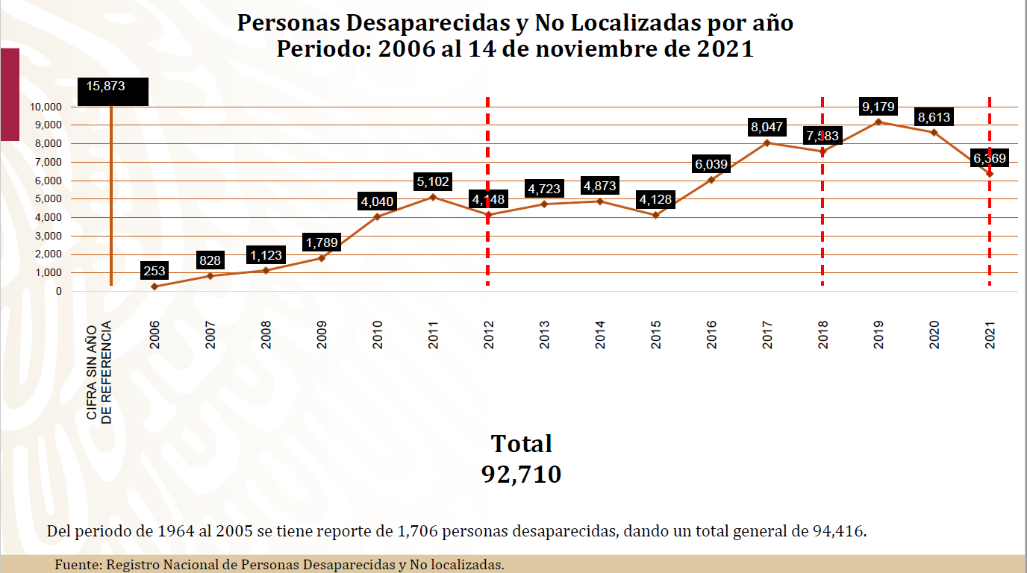

ANEXO 4
Fuente: CNB, Versión pública RNPDNO, disponible en: https://versionpublicarnpdno.segob.gob.mx/Dashboard/Index

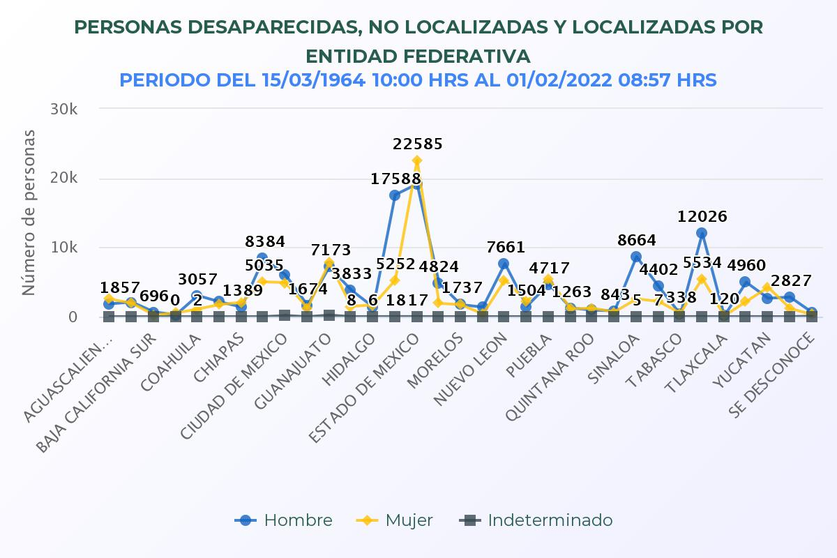

Fuente: CNB, Presentación del Informe al Comité, 15/11/2021
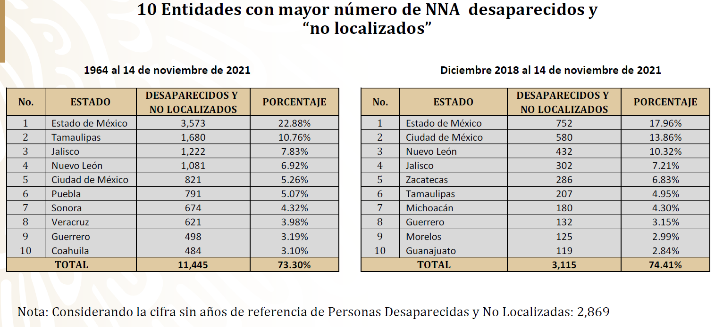

ANEXO 5
Fuente: Gobierno del Estado de Jalisco, Sistema de Información sobre Víctimas de Desaparición, disponible en: https://sisovid.jalisco.gob.mx/
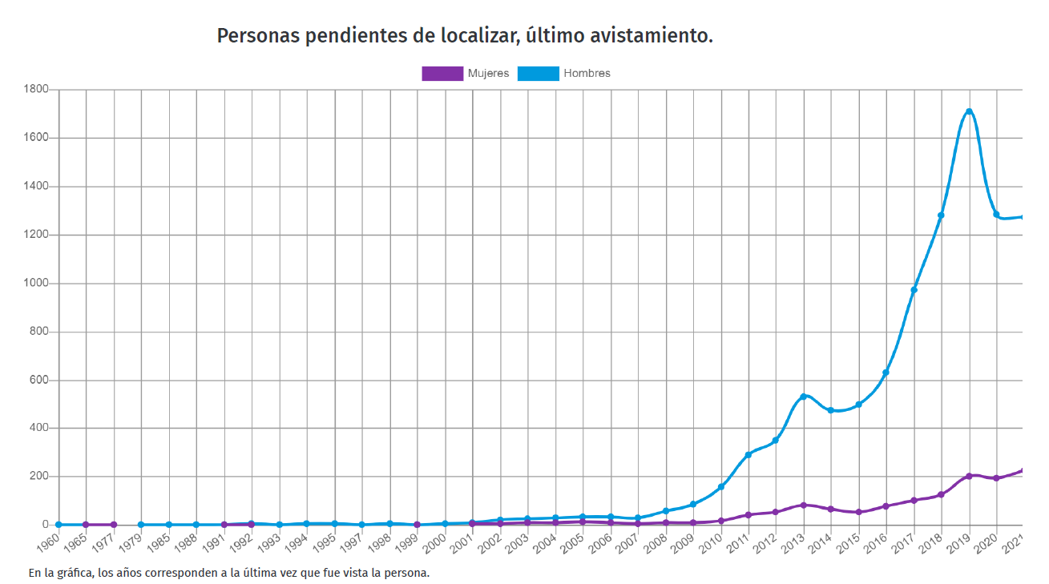

ANEXO 6:
Fuente: CNB, Presentación del Informe al Comité, 15/11/2021
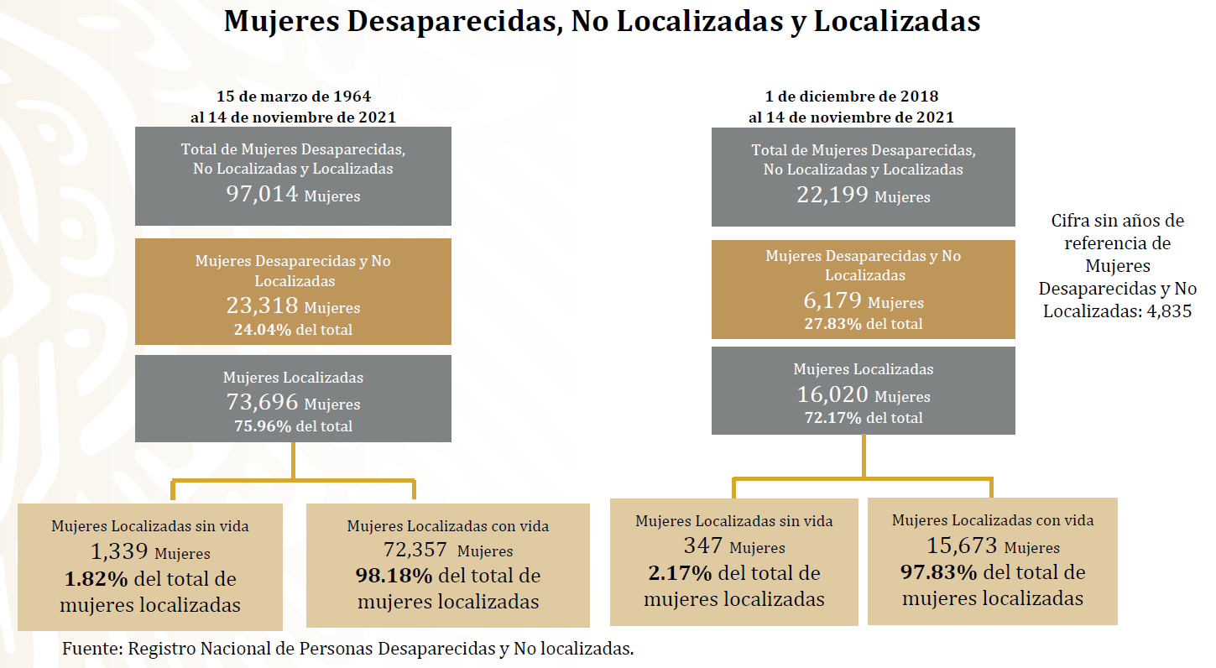
ANEXO 7:
DENOMINACIÓN DEL CASO | MASACRE DE 72 MIGRANTES | (48) FOSAS CLANDESTINAS DE SAN FERNANDO | MASACRE  DE CADEREYTA | MASACRE DE GÜEMEZ | MASACRE DE CAMARGO
Fecha del evento/hallazgo | 24 de agosto de 2010 | Abril-mayo de 2011 | 13 de mayo de 2012 | 16 de febrero de 2015 | 22 de enero de 2021
Lugar del hallazgo | San Fernando, Tamaulipas. | San Fernando, Tamaulipas | Cadereyta, Nuevo León | Güémez, Tamaulipas | Camargo, Tamaulipas
Número de víctimas mortales | 72 | 196 | 49 | 16 | 19

ANEXO 8
Fuente: Fotografías tomadas por el Comité durante su visita

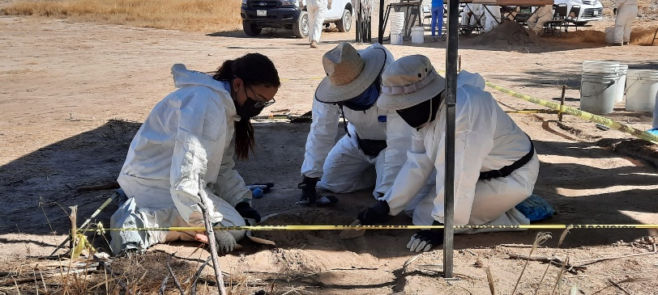
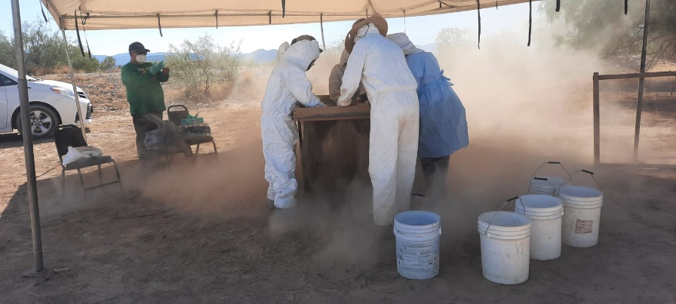

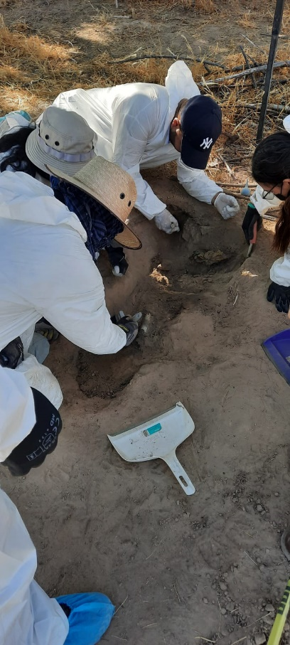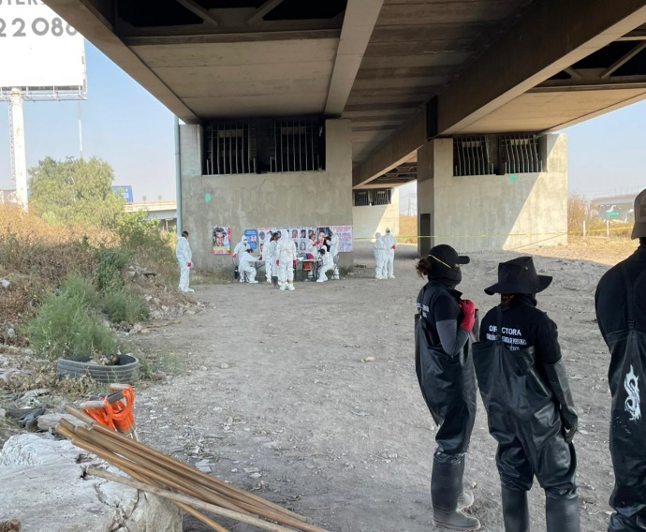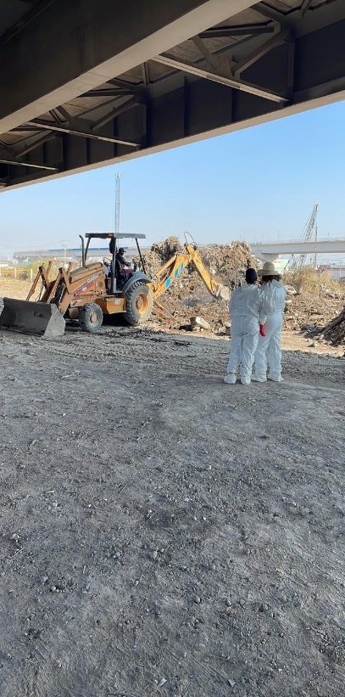

ANEXO 9
Fuente: CNB, Informe para el Comité contra las Desapariciones Forzadas de Naciones Unidas, 15/11/2021, pp. 45-47.
De 2006 al 04 de noviembre de 2021 sobre el hallazgo de 4,839 fosas clandestinas y 8,278 cuerpos exhumados. Los cinco estados que, en dicho periodo, concentran el mayor número de fosas clandestinas 2,399 que corresponde a un 49.58% del total, son:
Estados con el mayor número de fosas clandestinas
Estado | Fosas clandestinas | Porcentaje
Veracruz | 620 | 12.81%
Tamaulipas | 528 | 10.91%
Guerrero | 459 | 9.49%
Sinaloa | 446 | 9.22%
Chihuahua | 346 | 7.15%
Total | 2,399 | 49.58%

Además, cuatro estados y la FGR concentran el mayor número de cuerpos exhumados 4,175, en dicho periodo, que corresponde a un 50.43% del total:
Instituciones con el mayor número de cuerpos exhumados
Estado | Cuerpos exhumados | Porcentaje
Jalisco | 1,399 | 16.90%
FGR | 797 | 9.63%
Sinaloa | 728 | 8.79%
Guerrero | 646 | 7.80%
Chihuahua | 605 | 7.31%
Total | 4,175 | 50.43%

Del 01 de diciembre de 2018 al 04 de noviembre de 2021 se han localizado 2,004 fosas clandestinas y se han exhumado 3,335 cuerpos. De ellos 1,336 han sido identificados67 y 1,019 han sido entregados a sus familiares. Los cinco estados que, en dicho periodo, concentran el mayor número de fosas clandestinas 1,064 que corresponde al 53.09% del total, son:
Estados con el mayor número de fosas clandestinas
Estado | Fosas clandestinas | Porcentaje
Veracruz | 296 | 14.77%
Sinaloa | 245 | 12.23%
Guerrero | 199 | 9.93%
Colima | 190 | 9.48%
Guanajuato | 134 | 6.69%
Total | 1,064 | 53.09%

Los cinco estados que, en dicho periodo, concentran el mayor número de cuerpos exhumados 2,188 que concentran el 65.61% del total, son:
Estados con el mayor número de cuerpos exhumados
Estado | Cuerpos exhumados | Porcentaje
Jalisco | 1,107 | 33.19%
Sinaloa | 368 | 11.03%
Colima | 270 | 8.10%
Guanajuato | 236 | 7.08%
Veracruz | 207 | 6.21%
Total | 2,188 | 65.61%

ANEXO 10
Fuente: CNB, Presentación del Informe al Comité, 15/11/2021

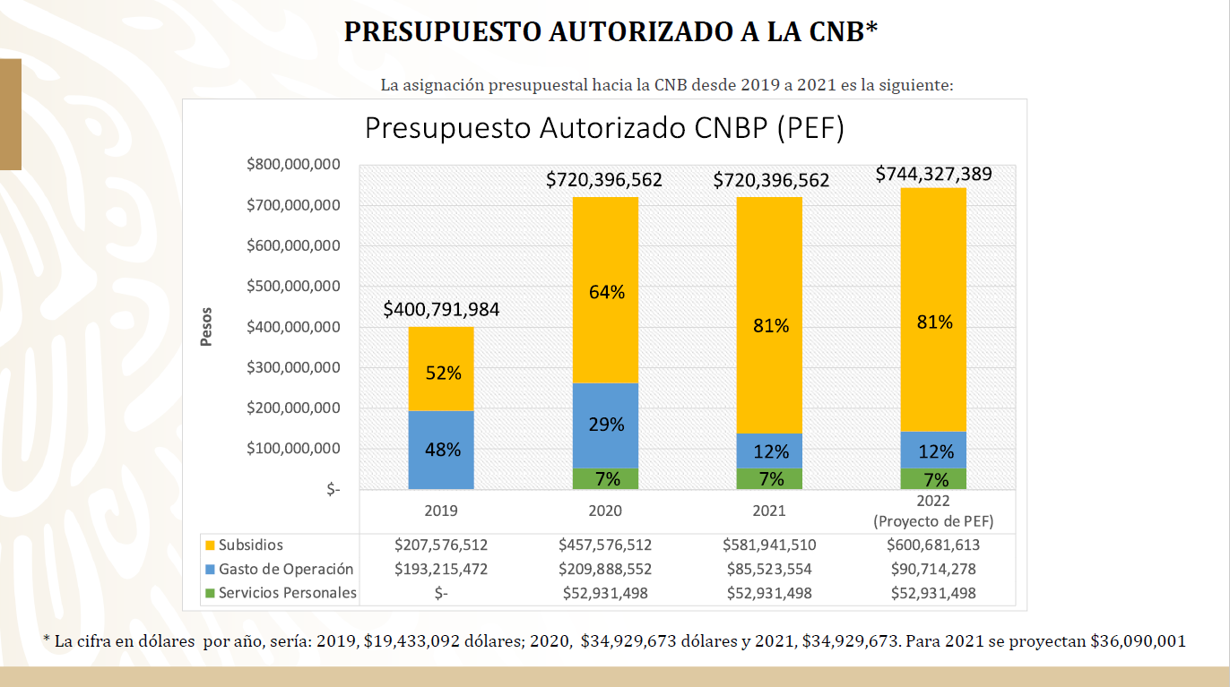

Únicamente faltó el estado de Quintana Roo.

